1. 常用命令

kill -9 进程号pid ， 强制杀死进程

killall 进程名 根据进程名杀死进程

ps –al ， 显示现行终端机下的所有进程，包括其他用户的进程

1. Ubuntu vim方向键变ABCD

一、 编辑/etc/vim/vimrc.tiny

将 compatible 修改为 nocompatible 非兼容模式就可以解决方向键变ABCD的问题。接下来解决backspace键无法使用的问题。在刚才的那句话后面添加一句 set backspace=2 如下所示：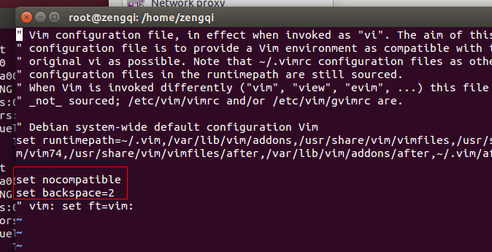

二、 安装vim full版本

由于ubuntu 预安装的是tiny版本，所以会导致我们在使用时候产生上述不便，但是我们安装vim的full版本后，键盘所在键在vi下就很正常了。

解决方法：

卸载tiny 版本 sudo apt-get remove vim-common

安装full 版本 sudo apt-get install vim

1. Ubuntu virtualBox 桥接网卡，静态ip

<https://blog.csdn.net/qq_29232943/article/details/80008418>

1. Centos7 开机进入图形界面

用下面命令查看查看是哪个模式

systemctl get-default

开机启动图形界面

systemctl set-default graphical.target（图形界面模式）

reboot（重启系统）

如果想转回开机启动字符界面模式

systemctl set-default multi-user.target（字符界面模式）

reboot（重启系统）

1. 用户和组

https://www.cnblogs.com/jackyyou/p/5498083.html

* 1. 查看所有用户和组

groups 查看当前登录用户的组内成员

groups gliethttp 查看gliethttp用户所在的组

whoami 查看当前登录用户名

/etc/group文件包含所有组

/etc/shadow和/etc/passwd系统存在的所有用户名

* 1. 将用户加入组

usermod -a -G groups loginname

把用户loginname添加进入某个组groups

1. 公共配置文件 /etc/profile

所有用户：

编辑文件/etc/profile 添加alias df='df -h'

source /etc/profile 生效

单一用户：

~/.bash_peofile 用户登录时读取一次

~/.bashrc 打开命令行读取

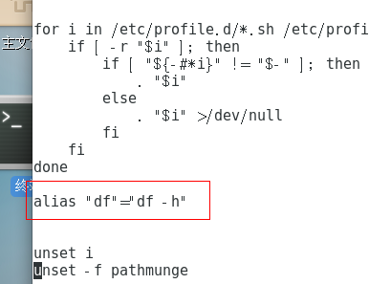

* 1. 添加环境变量

vim /etc/profile 最后添加

export PATH="路径名:$PATH"

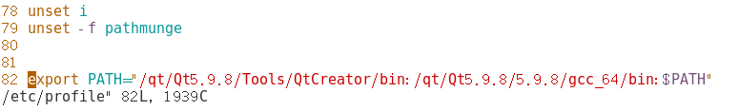

1. core dump 文件

ulimit

 1）使用ulimit -c命令可查看core文件的生成开关。若结果为0，则表示关闭了此功能，不会生成core文件。

 2）使用ulimit -c filesize命令，可以限制core文件的大小（filesize的单位为kbyte），如果生成的信息超过此大小，将会被裁剪，最终生成一个不完整的core文件。在调试此core文 件的时候，gdb会提示错误。。若ulimit -c unlimited，则表示core文件的大小不受限制。

永久设置保存文件

1、如何生成core文件

在/etc/profile中最后添加ulimit -c unlimited

2、命名规则及保存路径设置

echo "/corefile/core-%e-%p-%t" > /proc/sys/kernel/core_pattern（生成的core文件需要放置的路径及文件命名格式）以下是参数列表 :

    %p - insert pid into filename 添加 pid

    %u - insert current uid into filename 添加当前 uid

    %g - insert current gid into filename 添加当前 gid

    %s - insert signal that caused the coredump into the filename 添加导致产生 core 的信号

    %t - insert UNIX time that the coredump occurred into filename 添加 core 文件生成时的 unix 时间

    %h - insert hostname where the coredump happened into filename 添加主机名

%e - insert coredumping executable name into filename 添加命令名

gdb调试core文件：gdb 源程序 core文件

1. 查找文件 find grep

<https://www.runoob.com/linux/linux-comm-grep.html>

查找文件内容：grep –r ‘内容‘ 目录

grep –r ‘alias vi’ /

1. Top

<https://www.cnblogs.com/peida/archive/2012/12/24/2831353.html>

top命令是Linux下常用的性能分析工具，能够实时显示系统中各个进程的资源占用状况

top –p 进程号 观察指定进程资源

top –i 忽略失效进程，观察到的进程较少

交互命令

x 显示排序列

shift+>或< 更改排序列

I 忽略闲置 僵尸进程

s 设置刷新时间

E 更改内存显示单位

W 设置保存到文件

1. ps显示进程状态

常用命令：

ps –au

进程状态：

D 不可中断 Uninterruptible sleep (usually IO)

R 正在运行，或在队列中的进程

S 处于休眠状态

T 停止或被追踪

Z 僵尸进程

W 进入内存交换（从内核2.6开始无效）

X 死掉的进程

< 高优先级

N 低优先级

L 有些页被锁进内存

s 包含子进程

+ 位于后台的进程组；

l 多线程，克隆线程 multi-threaded (using CLONE_THREAD, like NPTL pthreads do)

ps参数：

e 显示所有进程,环境变量

f 全格式

h 不显示标题

l 长格式

w 宽输出

a 显示终端上地所有进程,包括其他用户地进程

r 只显示正在运行地进程

x 显示没有控制终端地进程

u 以用户为主的格式来显示程序状况

au 显示较详细的资讯

aux 显示所有包含其他使用者的行程

-C<命令> 列出指定命令的状况

--lines<行数> 每页显示的行数

--width<字符数> 每页显示的字符数

--help 显示帮助信息

--version 显示版本显示